MY SQL

1#Obten el listado de los nombres y correos de los usuarios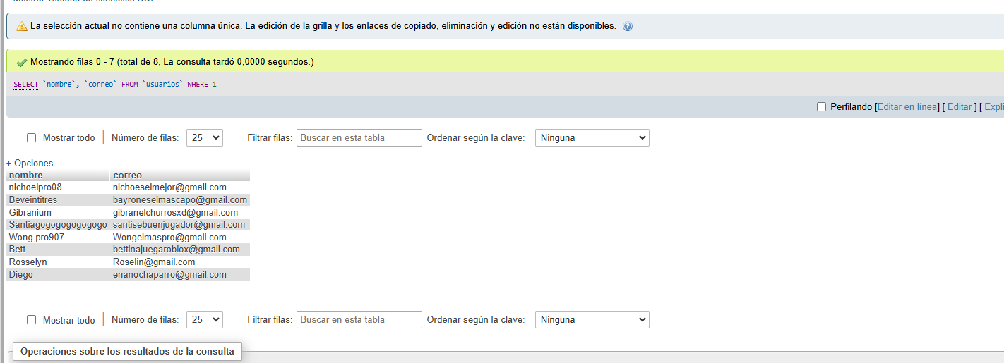

#2 Obten el listado de los usuarios que tienen la membresía free

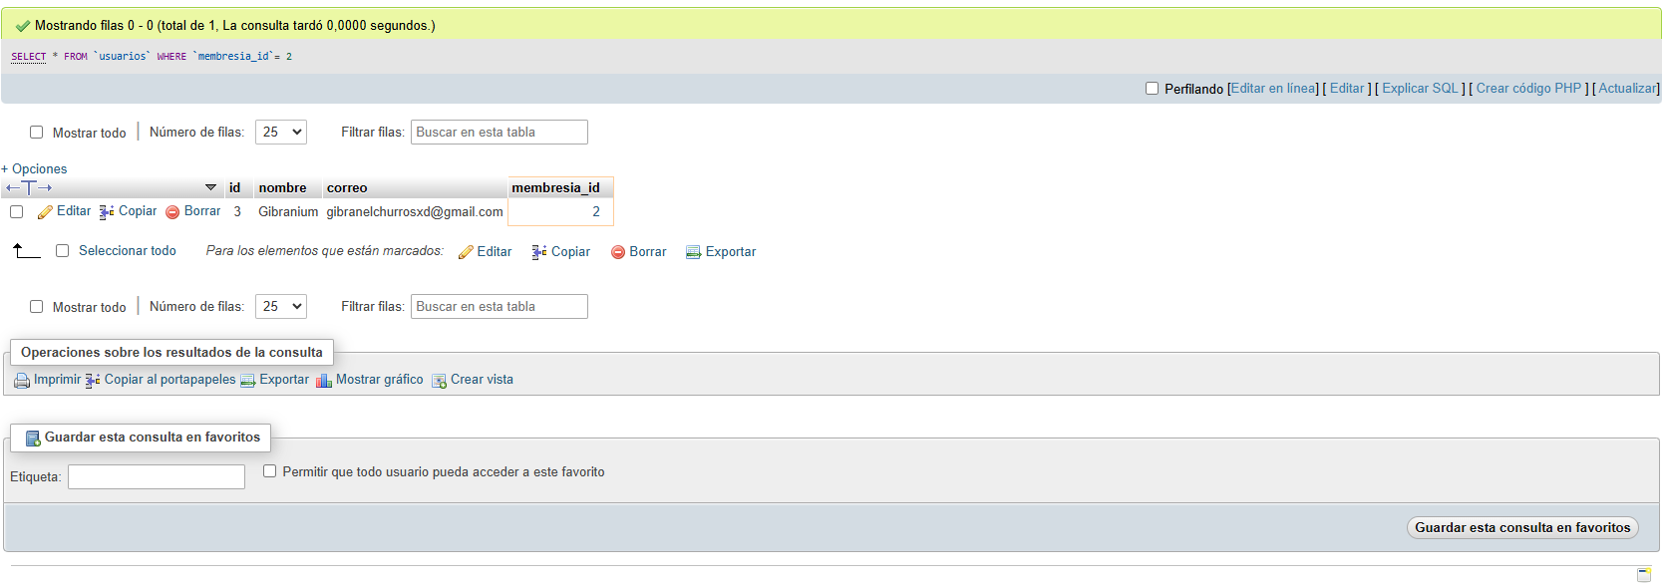

#3 Obten el listado de los nombres de los artistas

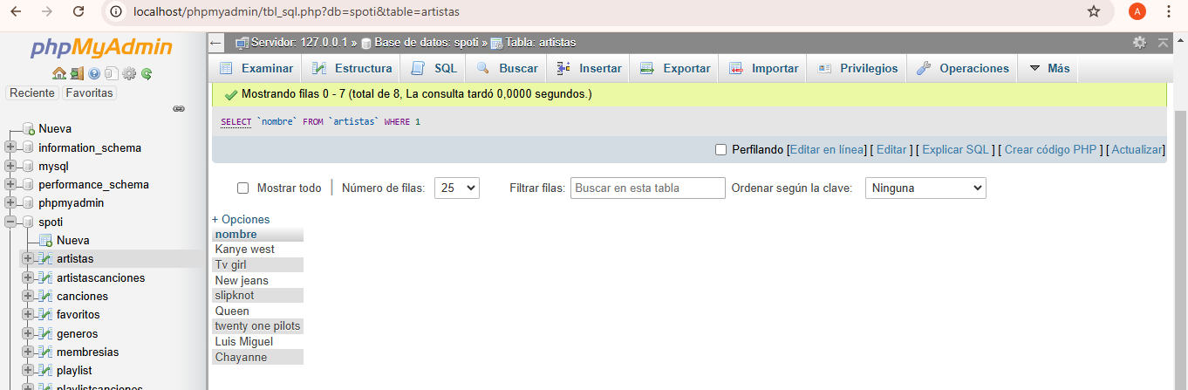

#4 Obtener listado de artistas que su nombre inicie con la letra A

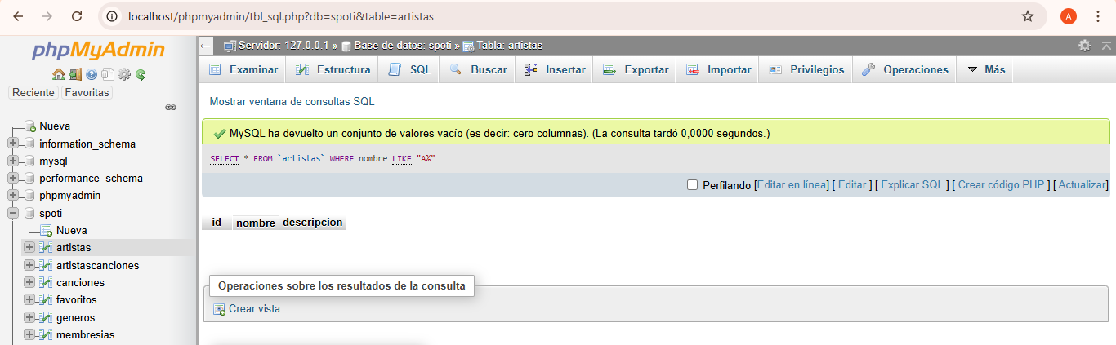

#5 Obtener listado de membresías que su costo sea mayor a 100 pesos

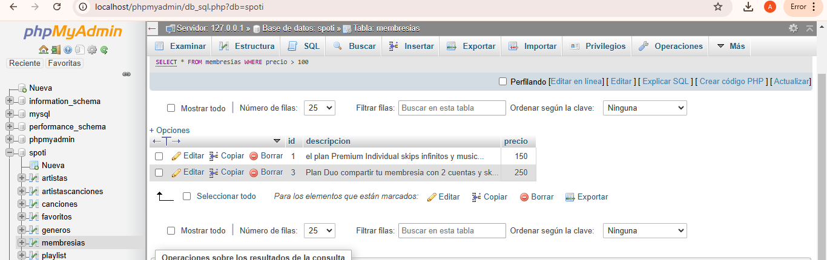

#6 Obtener listado de playlist que tengan más de 3 canciones

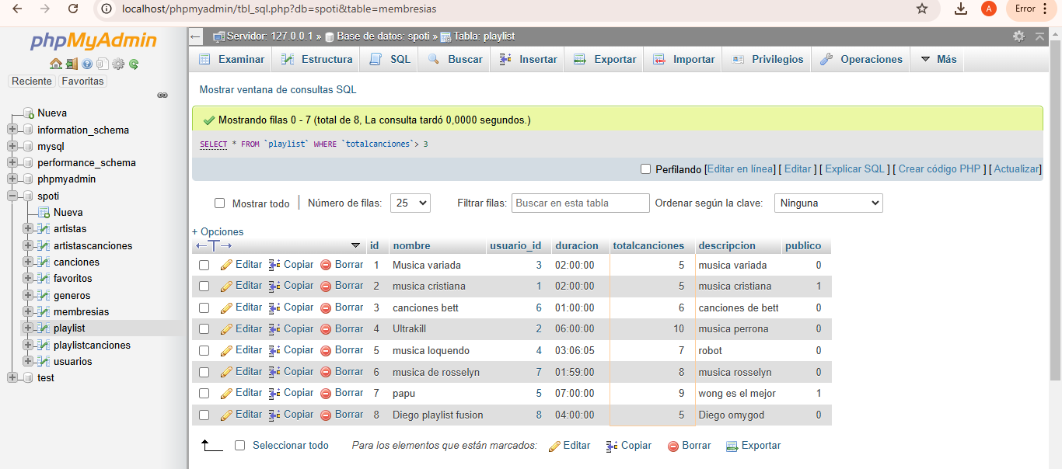

#7 Obtener listado de canciones del año 2025

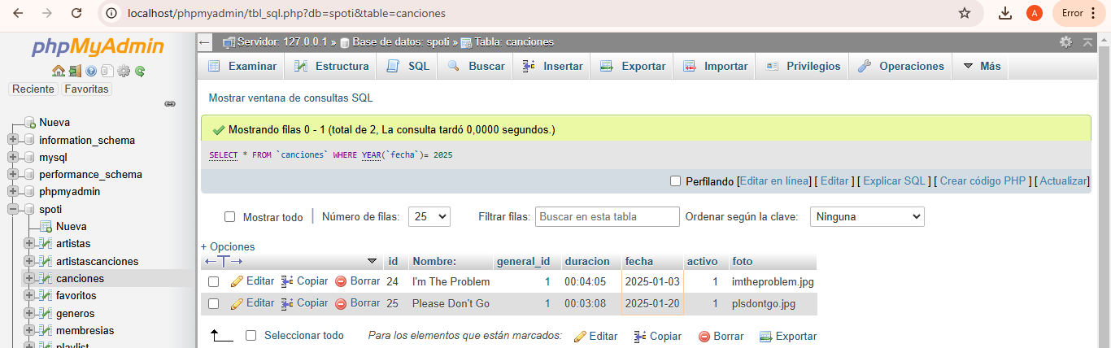

#8 Obtener listado de nombre canción y nombre del genero de la membresía que tienen.

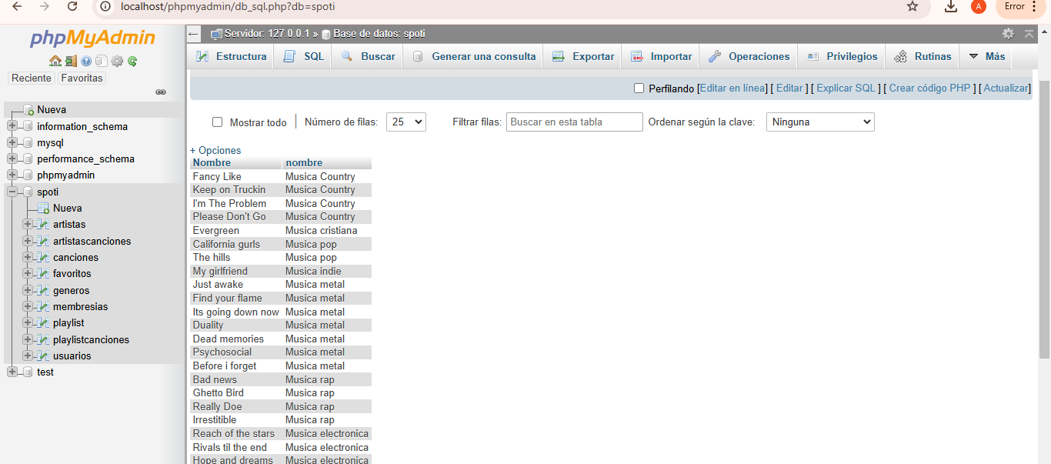

#9 Obtener listado de nombre de usuario y nombre de la membresía que tienen.

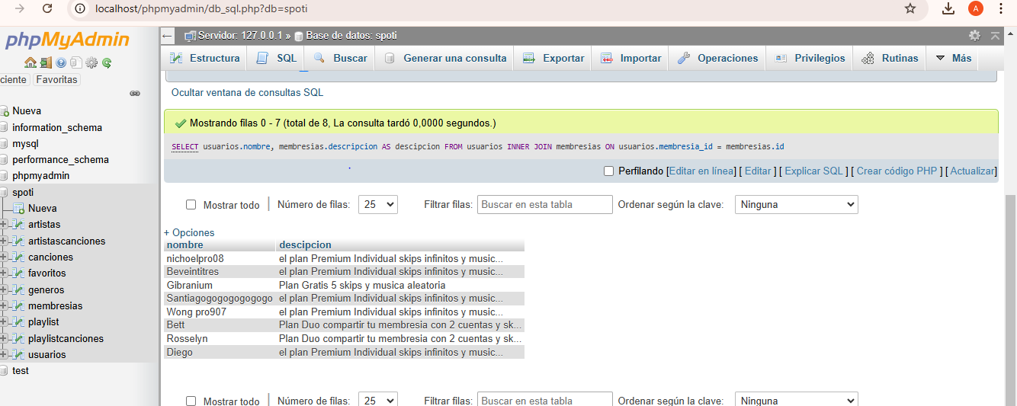

#10 Obtener listado del nombre del playlist y el nombre del usuario que la creo.

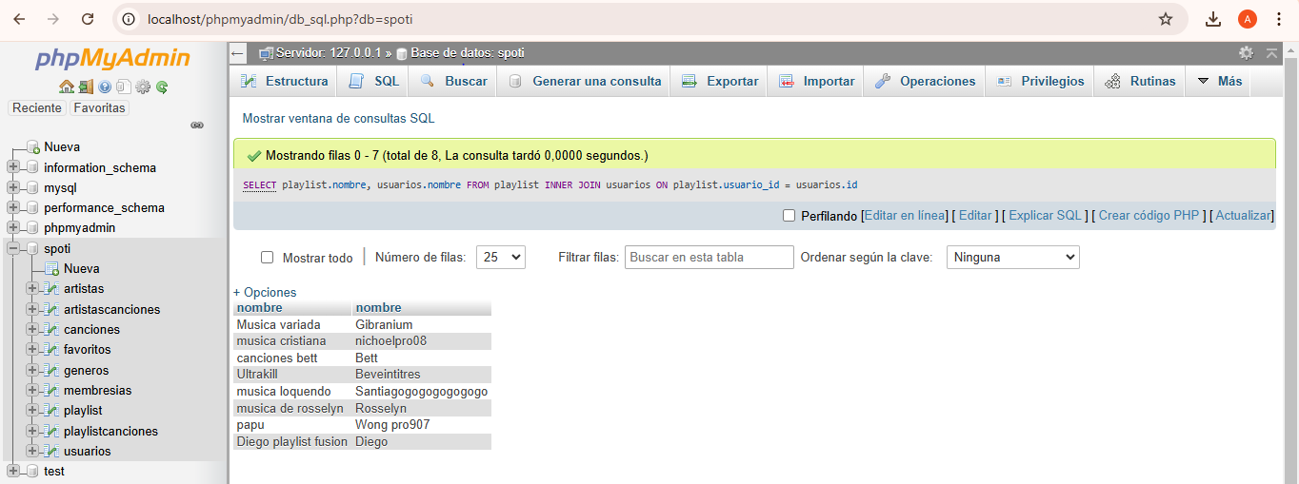

#11 Obtener el listado de playlists que fueron creado por usuarios que tienen membresía “FREE”.

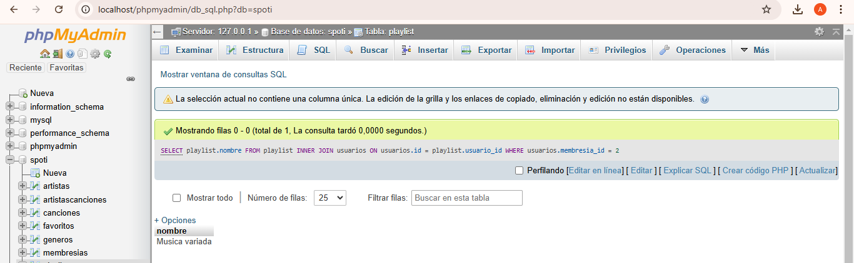

#12 Obtener el listado del usuario y nombre de las canciones favoritas.

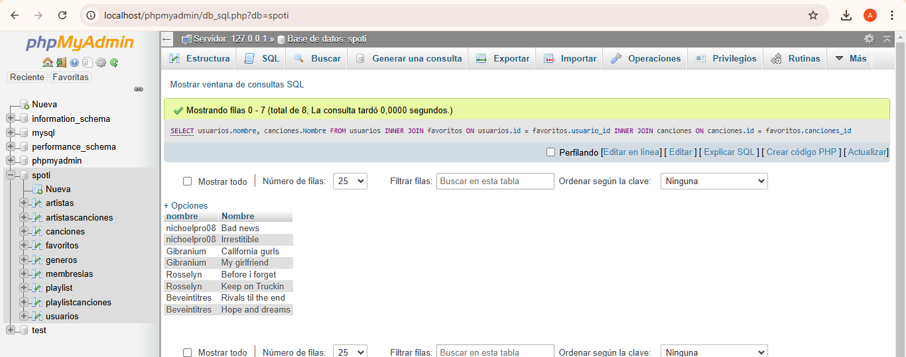

#13 Obtener listado de nombre del playlist las canciones que tiene y el nombre del usuario que lo creó.

#14 Obtener listado de artistas y el nombre de las canciones que tiene.